**WEEK 2**

1. Xem các node trong DOM.

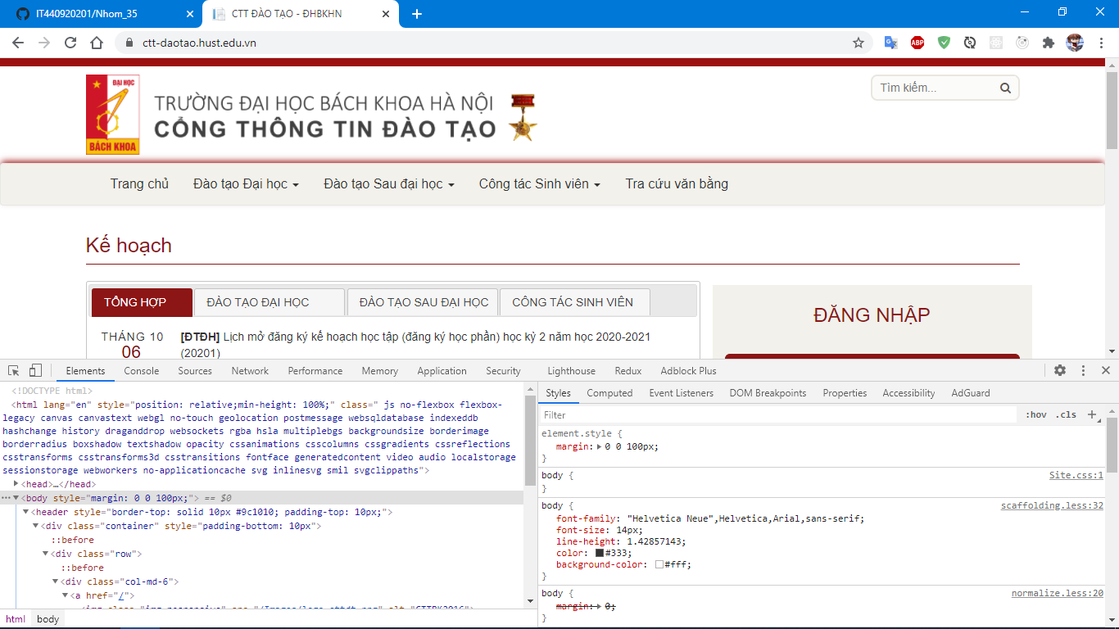

2. Xem styles của các node và sửa đổi một số thuộc tính.

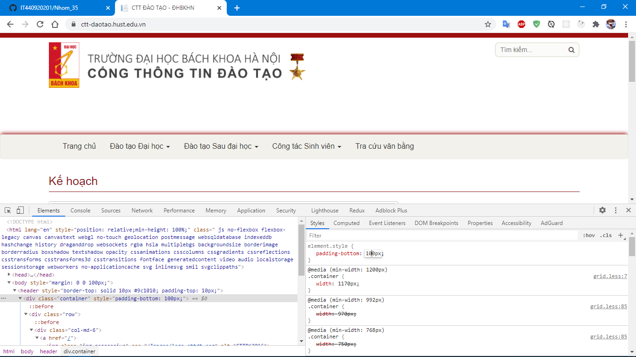

3. Xem mã nguồn HTML và CSS của trang.

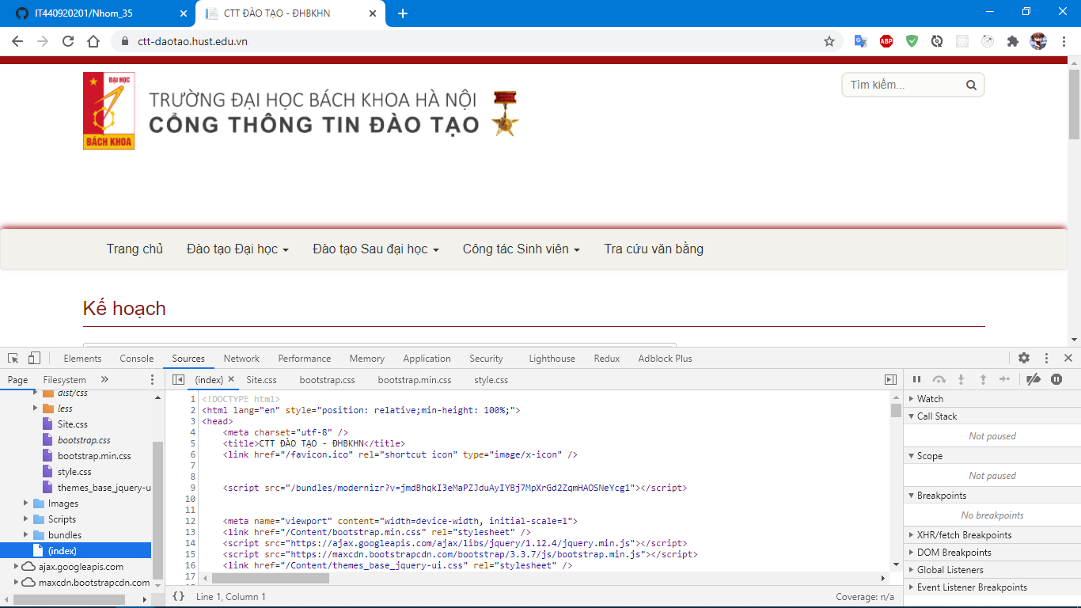

4. Debug.

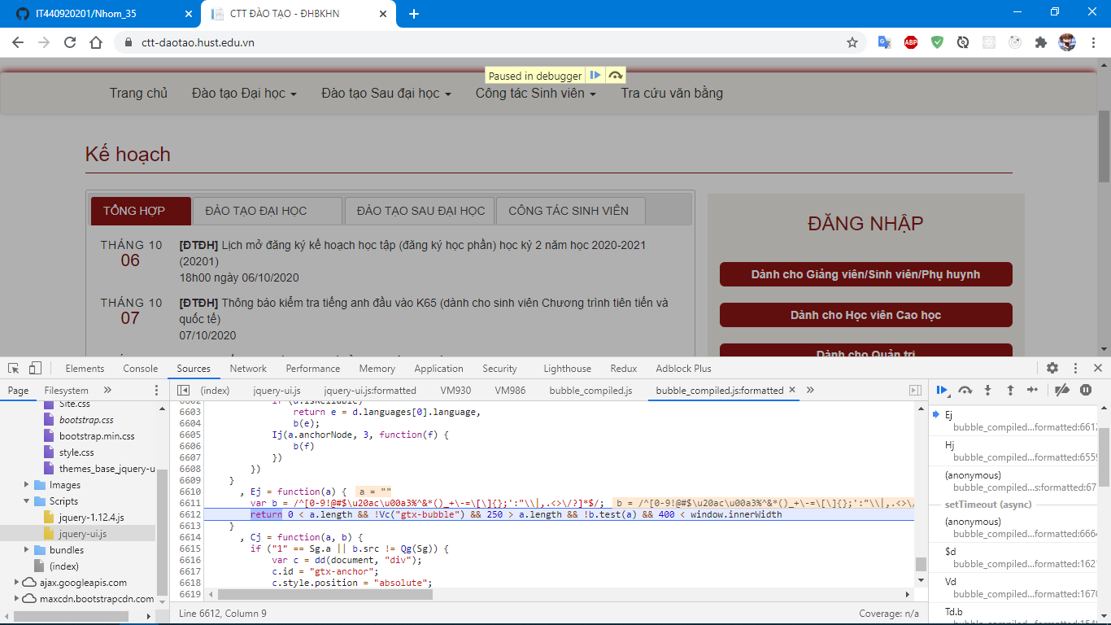

5. Xem các HTTP request.

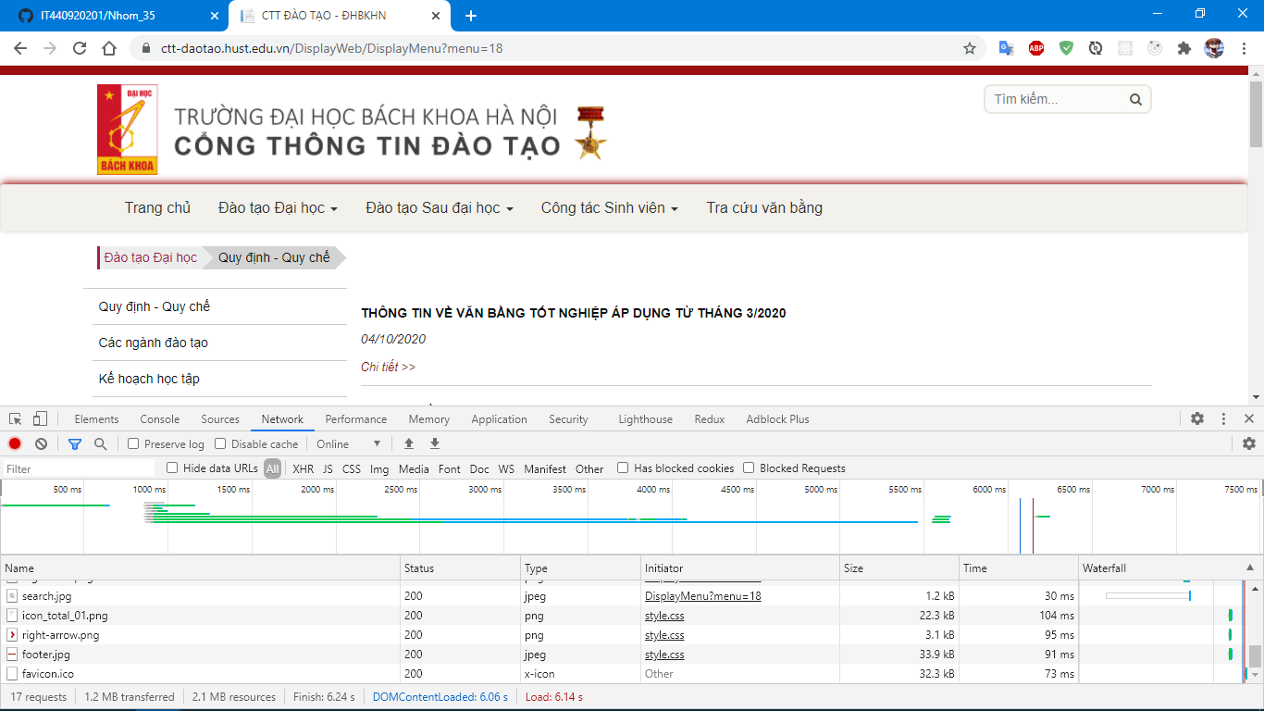

6. Xem hiệu năng của trang.

